SEGUICI

ALBANIA E LAGO DI OHRID
TIRANA - KRUJA - DURAZZO - SCUTARI - OHRID

DA MARZO A OTTOBRE 2024 7 GIORNI | 6 NOTTI
DA €996 p.p

DATA PARTENZA:
SABATO 6 APRILE
GIOVEDÌ 25 APRILE SPECIALE PONTI APRILE SABATO 18 MAGGIO
SABATO 1 E 30 GIUGNO
SABATO 27 LUGLIO
SABATO 03-10-17-24-31 AGOSTO
SABATO 7 – 28 SETTEMBRE
SABATO 19 OTTOBRE
GIOVEDÌ 31 OTTOBRE SPECIALE PONTE OGNISSANTI
Supplemento singola € 250 | Riduzione Tripla adulti € 35
Riduzione Chd 2-12 anni in 3° letto € 90 | Quota Infant 0-2 anni n.c. € 60
PARTENZE DA FCO/CIA/BLQ/BGY/MXP/PSA/CTA/BRI/TSF
PARTENZA GARANTITA

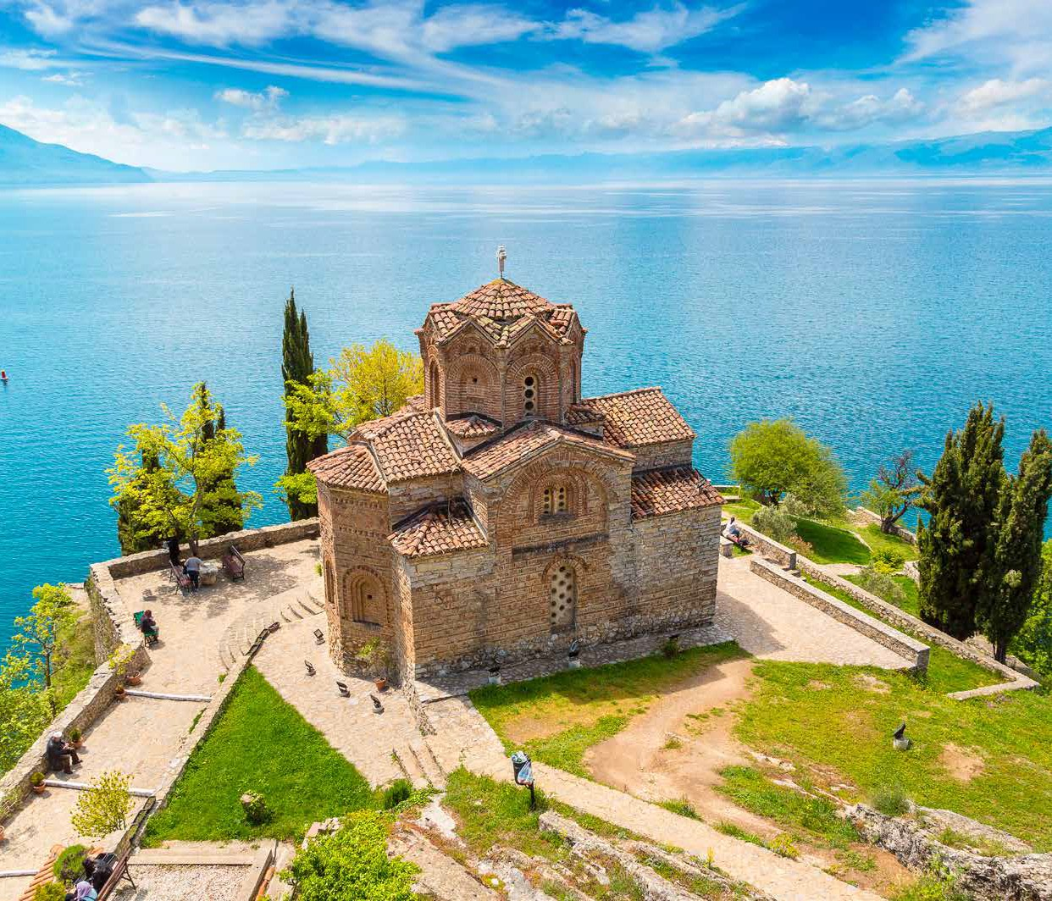
LA QUOTA COMPRENDE
- Volo dall’Italia A/r in classe economica (low cost Wizzair, Ryanair, Air Albania o sim), 4 Pernottamenti a Tirana presso l’hotel Theatro/Metro/ D’oro City o sim. 4 stelle con prima colazione, 2 Pernottamenti a Ohrid presso hotel Granit 4 stelle o sim. Con prima colazione, Trasferimenti individuali o di gruppo in arrivo e partenza, Guida locale parlante italiano per l’intero itinerario, Visite e trasferimenti come da programma in bus con aria condizionata, Tasse locali
LA QUOTA NON COMPRENDE
- Tasse aeroportuali ed oneri accessori € 75,00 circa, spese personali, escursioni facoltative ultimo giorno, quota di gestione pratica € 40,00 p.p.( inclusiva di polizza assistenza/med.bag. e annullamento), pacchetto ingressi dai 12 anni n.c. € 75 p.p., mance per autista e guide € 8 p.p. a partire dai 4 anni (da pagare in loco), tutto quanto non espressamente indicato nelle inclusioni. Suppl Volo Alitalia € 30,00. Suppl. Partenze dal 15/6 al 9/9 € 120.00 p.p. Suppl. singola € 250 – Rid. Tripla adt € 35 – Rid. Bambino in 3° letto € 90 – Quota infant 0-2 anni n.c. € 60.

Giorno 1: Italia – Tirana
ALBANIA E LAGO DI OHRID
TIRANA - KRUJA - DURAZZO - SCUTARI - OHRID
PROGRAMMA DI VIAGGIO

Partenza dai principali aeroporti italiani con volo in classe economica. Accoglienza in aeroporto a Tirana e trasferimento in hotel.. A seconda dell’orario di arrivo possibilità di effettuare il check in . Proseguimento per un Walking Tour della Capitale: si visiteranno Il Museo di Storia Naturale che mostra reperti della Storia Antica, del Medioevo, del Rinascimento, della guerra di indipendenza, della guerra antifascista di liberazione nazionale, del periodo del terrore comunista e di Madre Teresa. Si prosegue poi verso Piazza Skanderbeg e verso la moschea di Et’hem Bey, fondata alla fine del XVIII secolo, la Torre costruita nel 1822, il Palazzo della Cultura il cui primo mattone fu posato dall’ex presidente sovietico Nikita Hrushov nel 1959. Passaggio dalla Piramide di Tirana, mausoleo del dittatore Enver Hoxha, ora ricostruito con un tocco moderno. Passaggio da Blloku, una volta quartiere generale delle più alte cariche dello Stato comunista. Cena in ristorante a Tirana e pernottamento. N.B. il programma potrebbe variare a seconda N.B. il programma potrebbe variare a seconda dell’orario di arrivo del volo. In caso di arrivo pomeridiano o serale le visite potrebbero essere ridotte o non effettuate. Pasti previsti: Cena in ristorante
Hotel previsti o similari:
Tirana Hotel Metro o similare 4 stelle Ohrid Hotel Granit o similare 4 stelle
N.B. L’ordine e/o l’esecuzione delle visite potrebbe subire delle variazioni per problemi di ordine tecnico pratico, o per motivi legati al meteo e/o all’orario diarrivo e partenza dei voli. Tali variazioni potrebbero influire sull’esecuzione generale dei servizi, senza alcuna
responsabilità per il T.O. Il tour sarà eseguito
Giorno 2: Tirana – Kruja-Durazzo-Tirana (150 km totali)
Dopo la prima colazione partenza alle 08.00 per Kruja, città emblematica della storia e resistenza albanese. Si visiterà il Castello di Kruja, l’antico simbolo della resistenza albanese, che rimase imbattuto dalle invasioni dell’impero Ottomano per 35 anni di assedio. Si visiteranno anche il Museo Nazionale Gjergi Kastrioti sulla vita di Skanderbeg ed il Museo Etnico ricavato dentro l’abitazione appartenuta ad una delle famiglie più ricche del luogo, i Toptani. Si visiterà il Vecchio Bazar, vecchio 450 anni che, al suo apice, ospitava più di 150 commercianti. Oggi, si vendono in esso, oggetti antichi ed artigianali. Pranzo in ristorante. Dopo il pranzo partenza per Durazzo, nell’antichità chiamata anche la “Taverna dell’Adriatico”, città tra le prime in Europa ad aver avuto l’Università, fondata nel 1380. Nata come Università di Studi Religiosi, venne trasferita nel 1396 a Zara, in Croazia, per via delle minacce Ottomane. Si visiterà il Bazar Bizantino, per poi continuare verso l’Anfiteatro Romano, dove sono ancora in corso scavi per il suo completo recupero. Camminata per la via principale, con architetture italiane. Sosta presso la nuova installazione della Veliera dove si potrà ammirare la Torre Veneziana, da poco restaurata. Passaggio sul nuovo Lungomare di Durazzo ricco di bar, locali, ristoranti e sosta per ammirare il tramonto. Partenza per Tirana con sistemazione in hotel 4 stelle. Cena libera e pernottamento Pasti previsti: Colazione in hotel, Pranzo in ristorante.
Giorno 3: Tirana – Scutari – Tirana (205 km)
Dopo la prima Colazione partenza per Scutari (circa 2 ore), la più grande città nord-occidentale dell’Albania. Storicamente conosciuta anche come Scodra, è situata in una vallata pianeggiante circondata da alte montagne, le Alpi dinariche, in un contesto ambientale molto particolare. Scutari è una delle più antiche città dell’Europa, e da sempre è uno dei centri culturali più importanti dell’Albania, infatti viene considerata “La culla della cultura albanese” o la capitale culturale dell’Albania. La città presenta fasi diverse di costruzione, dal periodo illirico fino ai giorni nostri. La città vecchia è formata dai diversi quartieri intorno al Castello di Rozafa. Alcune abitazioni sono costruite riutilizzando le rovine delle mura illiriche, romano-bizantine e del periodo ottomano Il Castello potrà essere ammirato dal basso (la salita è dura ed impervia e possibile solo a piedi !). Si Effettuerà una piacevole gita in barca sul Lago di Scutari (o Lago Skadar), inserito dal 2011 nella lista delle Biosfere di Riserva dell’UNESCO, un riconoscimento del suo significato ecologico globale e della sua biodiversità. Pranzo al Buna Park Hotel, dove il fiume e la natura con il paesaggio del castello donano una sensazione idilliaca. Dopo il pranzo, in ristorante tipico, proseguiremo la visita al Ponte Mesi, d’epoca Ottomana, che conta ben 11 archi e poi continueremo con una tappa al museo-laboratorio d’arte “Venice Art Mask Factory” che realizza alcune maschere per il Carnevale di Venezia. Si prosegue per una passeggiata nell’area pedonale della città con tanti negozi tipici di souvenir ed artigianato locale. Ritorno a Tirana (circa 2 ore). Cena e pernottamento. Pasti previsti : Colazione in hotel, pranzo in ristorante a Scutari e cena in hotel o ristorante a Tirana.
Giorno 4: Tirana-Ohrid
Dopo la prima colazione, partenza alla volta di Ohrid con bus (3 ore circa di viaggio). Arrivo in hotel e sistemazione nelle camere riservate. Pranzo Nel primo pomeriggio incontro con la guida e partenza per la visita della città di Ohrid, patrimonio UNESCO; si entrerà dalla Porta Antica, visitando la Chiesa della Madre di Dio, l’Anfiteatro Romano, San Giovanni Kaneo, Santa Sofia sino ad arrivare nel cuore di questa stupenda cittadina antica. Possibilità di effettuare una passeggiata sul meraviglioso “Lungo lago”. Visiteremo il Museo di Coltivazione delle Perle. Tempo libero a disposizione e rientro in hotel per la cena. Pernottamento a Ohrid. Pasti previsti: Colazione in hotel, pranzo e cena in hotel. Giorno 5: Ohrid
Prima colazione in hotel. Incontro con la guida e trasferimento per l’imbarco in battello direttamente dall’hotel, per una bellissima navigazione del lago di Ohrid e visita del Walter Museum (Bay of Bones). Proseguimento per il Monastero di Sveti Naum. Pranzo in ristorante tipico sul lago. Breve visita al piccolo bazar che propone prodotti locali. Rientro con battello nel tardo pomeriggio. N.B. In caso di cattive condizioni meteo, l’escursione si effettuerà in bus. Cena in Hotel a Ohrid Pernottamento Pasti previsti: Colazione in hotel, Pranzo in ristorante e Cena in hotel Giorno 6: Ohrid – Tirana
Prima colazione in Hotel. Check out dalle camere ed incontro con la guida e partenza in bus per il Parco di Vevchani Springs, riserva naturale. Il piccolo villaggio di montagna di Vevčani, 14 km a nord di Struga sul lago di Ohrid, è celebre per queste sorgenti naturali, che si contorcono e serpeggiano attraverso foreste frondose nella parte superiore del villaggio. L’area comprende numerosi sentieri e passerelle ed è frequentata dalla gente del posto per i picnic e come luogo in cui rinfrescarsi nelle giornate calde, sebbene sia un luogo bellissimo e contemplativo in qualsiasi periodo dell’anno. Lungo la passeggiata, immersi nella natura, si visiteranno la chiesa di Sveti Nikola ed un vecchio Mulino, movimentato dalle acque del ruscello. Pranzo in ristorante Tipico. Dopo il pranzo, partenza per Tirana con arrivo in tardo pomeriggio, serata. Cena a Tirana Pasti previsti: Colazione in hotel, Pranzo in ristorante a Ohrid, Cena a Tirana
Giorno 7 – Tirana
Partenza Prima colazione in hotel. A seconda dell’orario del volo di rientro, possibilità di effettuare le seguenti escursioni: visita del Bunk’Art 1, il bunker sotterraneo di Enver Hoxha. Il Bunk’Art 1 è un bunker sotterraneo protettivo di cinque livelli e 3000 m2, frutto della paura di Enver Hoxha per il fallout nucleare. In alternativa, possibilità di salire salendo sulla funivia (aperta tutti i giorni tranne il martedi) per raggiungere la montagna più alta di Tirana, il Monte Dajti. Entrambe queste escursioni sono opzionali, a pagamento . Trasferimento in aeroporto secondo l’orario del volo. Rientro in Italia

